پروژه درس:
استاد مربوطه:

ارائه دهنده:
شماره دانشجویی:

نیمسال اول

بسم الله الرحمن الرحیم
فهرست
سوال ___________________________________________________________________________ صفحه 3
حل سوال_______________________________________________________________________ صفحه 4
کد نوشته شده در نرم افزار EES___________________________________________________ صفحه 9
نتایج بدست آمده با نرم افزار EES_________________________________________________ صفحه 11
رسم نمودار ها و تحلیل آنها_______________________________________________________صفحه 12

فهرست اشکال
نمودارT_S ______________________________________________________________________صفحه 12
نمودار P₁_ 𝜂 __________________________________________________________________ صفحه 13
نمودار P₂_ 𝜂__________________________________________________________________ صفحه 14
نمودار P₄_ 𝜂__________________________________________________________________ صفحه 15
نمودار T₄_ 𝜂___________________________________________________________________صفحه 16

سوال:
یک سیکل ترکیبی گرمایش مجدد و بازیاب ایده آل را در نظر بگیرید که بخار وارد قسمت فشار بالای توربین در 3Mpa و 400°C میشود و وارد یک گرمکن آب تغذیه باز در 0.8Mpa میشود و در حالت مایع اشباع آن را ترک میکند. بخار باقی مانده تا 400°C در فشار 0.8Mpa دوباره گرم میشود و به قسمت فشار پایین توربین تزریق میشود. فشار کندانسور 10kPa میباشد. کارایی حرارتی سیکل و کار خالص به ازای هر کیلوگرم بخار را بدست آورید.
(اگر مقدار بازده توربین فشار بالا 85% و مقدار بازده توربین فشار پایین 80% باشد و همچنین بازده پمپ ها 90% باشد مطلوب است بازده واقعی سیکل؟)
{منبع: مسئله 11_127 از مسائل آخر فصل کتاب ترمودینامیک ون وایلن ویرایش پنجم}
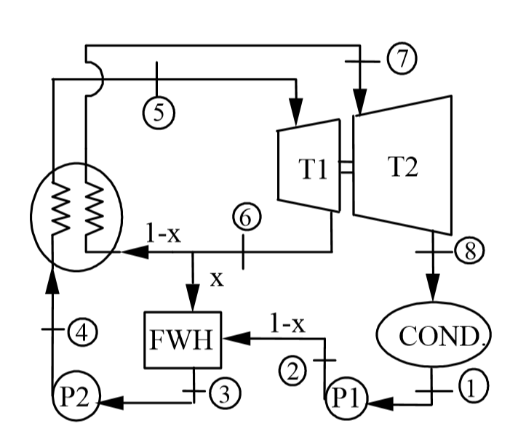
شکل 1 سیکل ترکیبی گرمایش مجدد و بازیاب ایده آل

نمودار T_S سیکل ترکیبی گرمایش مجدد و بازیاب ایده آل به صورت زیر است.

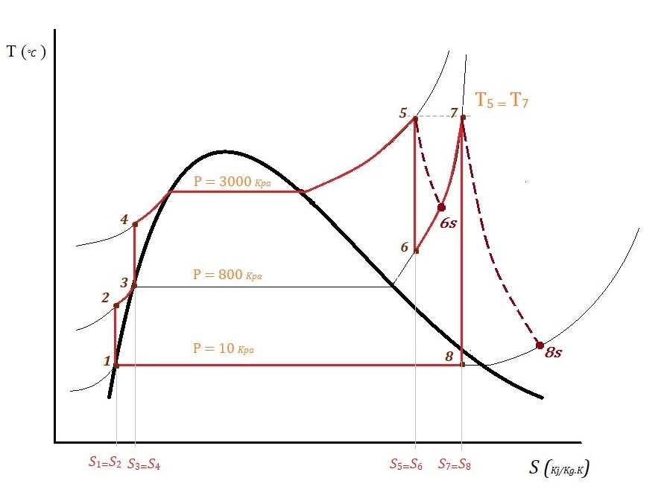
شکل 2 منحنی دما-انتروپی

حل سوال:
ورودی 1 در حالت مایع اشباع و فشار10 کیلوپاسکال است:
① x₁=0 h₁=h_{f}=191.81 kj/kg
P₁=10 kPa ν₁=v_{f}=0.001010 m³/kg

کد نوشته شده در نرم افزار EES

eta_pomp1=0.9
eta_pomp2=0.9

eta_tur1=0.8
eta_tur1=W_tur1/W_tur1s

eta_tur2=0.85
eta_tur2=W_tur2/W_tur2s

P1=10
h1=Enthalpy(Water,P=P1,x=0)
v1=Volume(Water,P=P1,x=0)

P2=800
W_pomp1s=v1*(P2-P1)
W_pomp1s=h2s-h1
eta_pomp1=W_pomp1s/W_pomp1
W_pomp1=h2-h1

P3=P2
h3=Enthalpy(Water,P=P3,x=0)
v3=Volume(Water,P=P3,x=0)

P4=3000
W_pomp2s=v3*(P4-P3)
W_pomp2s=h4s-h3
eta_pomp2=W_pomp2s/W_pomp2
W_pomp2=h4-h3

P5=P4
T5=400
h5=Enthalpy(Water,T=T5,P=P5)
s5=Entropy(Water,T=T5,P=P5)

P6=P2
s6=s5
h6s=Enthalpy(Water,P=P6,s=s6)

P7=P2
T7=T5
h7=Enthalpy(Water,T=T7,P=P7)
s7=Entropy(Water,T=T7,P=P7)

P8=P1
s8=s7
h8s=Enthalpy(Water,P=P8,s=s8)

m2*h2+m6*h6=m3*h3
m2=1-x
m6=x
m3=1

W_tur1s=h5-h6s
W_tur1=h5-h6

W_tur2s=h7-h8s
W_tur2=h7-h8

W_net=(1*W_tur1+(1-x)*W_tur2)-((1-x)*W_pomp1+1*W_pomp2)

Q_H=1*(h5-h4)+(1-x)*(h7-h6)
Q_L=(1-x)*(h8-h1)

eta=W_net/Q_H

نتایج بدست آمدهبا نرم افزار EES

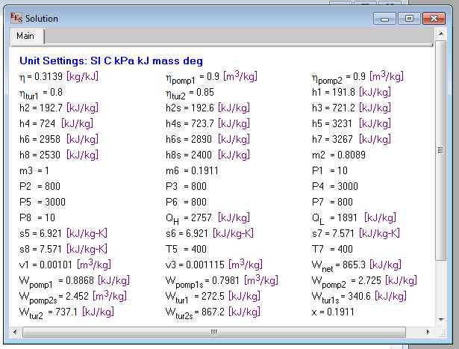
رسم نمودارها و تحلیل آنها

ابتدا اثرفشار حداقل بر بازده سیکل مورد مطالعه قرار می گیرد. نتایج در شکل 3 ارایه شده است. مشاهده میشود که با افزایش مقدار P₁ در بازه 0 تا 200Kpa ، مقدار بازده سیکل کاهش می یابد. این پدیده را میتوان به علت ....

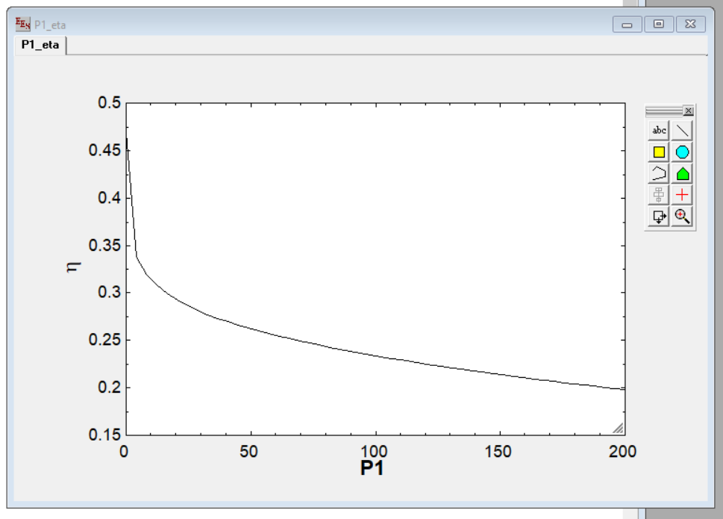
شکل 3 اثر فشار حداقل بر بازده سیکل
اثر فشار بازگرمایش بر بازده سیکل در شکل 4 نشان داده شده است. مشاهده میشود که با افزایش مقدار P₂ در بازه 200 تا 2000 کیلو پاسکال، مقدار بازده سیکل ابتدا تا فشار 622 افزایش مییابد و سپس کاهش می یابد. حداکثر بازده سیکل %31 گزارش میشود.

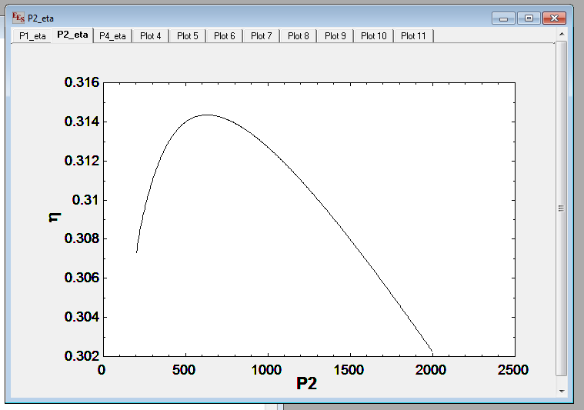
شکل 4 اثر فشار بازگرمایش
اثر فشار حداکثر در جدول 1 و شکل 5 گزارش شده است. مشاهده میشود که با افزایش فشار در بازه 2500 تا 3500 مقدار بازده سیکل افزایش می یابد.

جدول 1 اثر فشار حداکثر
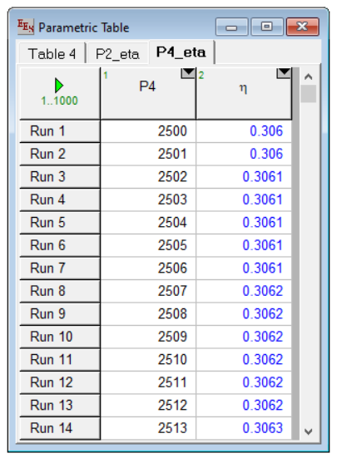
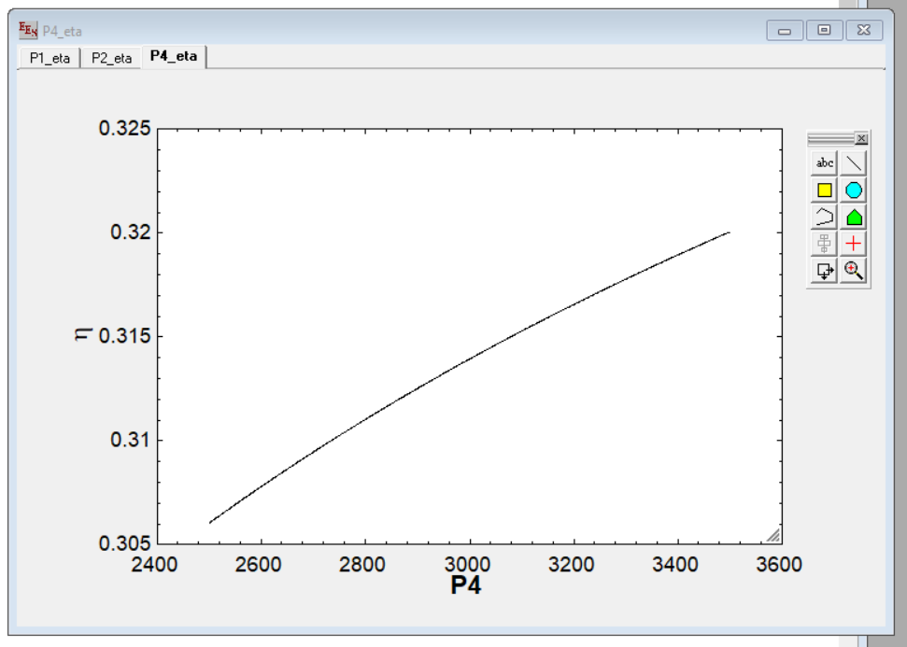
شکل 5 اثر فشار حداکثر

